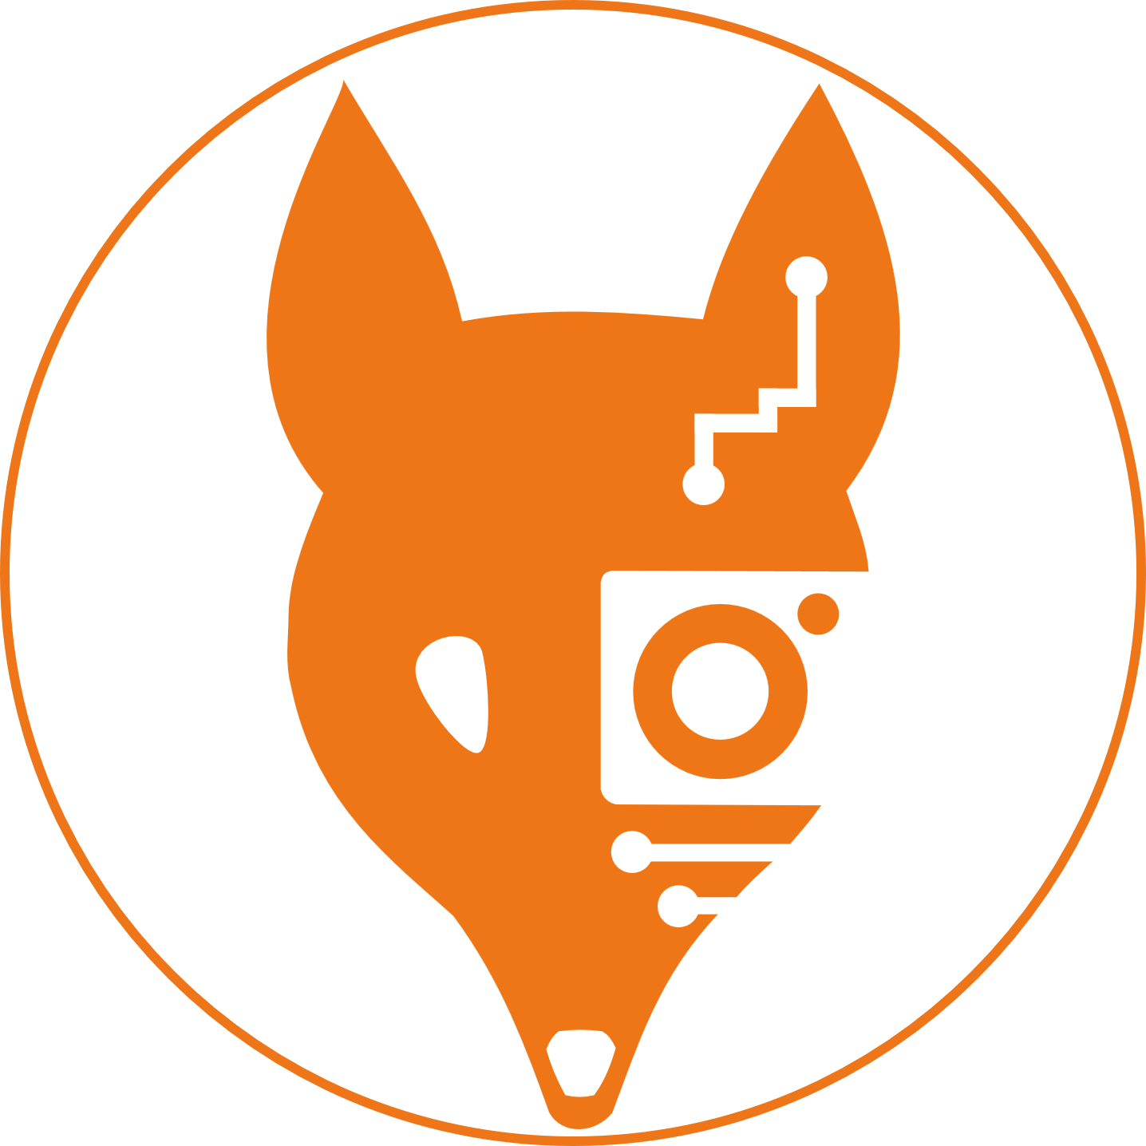
KOIOT

Zastanawiałeś się kiedyś jak zbudowane są otaczające nas inteligentne urządzenia? Marzysz o stworzeniu własnego systemu Internetu Rzeczy? Jesteś gotowy do pracy i masz głowę pełną pomysłów? Jeśli tak, to czekamy właśnie na Ciebie!
Jako Koło Naukowe KOIOT rozpoczęliśmy działalność w marcu ubiegłego roku, ale mimo krótkiego stażu możemy się już pochwalić kilkoma ambitnymi projektami. Rozpoczynając pracę w naszym Kole masz możliwość stworzenia własnego rozwiązania IoT lub dołączenia do już istniejącego zespołu. Wśród obecnie rozwijanych projektów są: Uniwersalna Platforma Przetwarzania Audio, której celem jest stworzenie programowalnego efektu do gitar elektrycznych, Centralny System Alokacji Pasażerów tworzony w ramach Akademickiego Modelu Centralnego Portu Komunikacyjnego oraz MotionAngle, czyli urządzenie do pomiaru driftu na zawodach motosportowych. Do realizacji naszych projektów wykorzystujemy wiedzę z zakresu elektroniki, fizyki, matematyki, telekomunikacji i wielu innych pokrewnych dziedzin. Prężne działania na rzecz Koła doprowadziły do nawiązania wielu owocnych współprac, nie tylko z innymi Kołami Naukowymi Politechniki Warszawskiej (np. FiberTeam, CMYK, SKNTL), ale również z takimi firmami jak Botland czy Panasonic. Do największych osiągnięć członków naszego Koła na szerszych forach należą wyróżnienie podczas IV edycji Hackathonu Wizja Rozwoju 2021 w Gdyni i aktywny udział w Konferencji Inżynierii Ruchu Lotniczego 2022.
Dołączając do nas masz szansę:
- poznać nowych ludzi, którzy zawsze chętnie dzielą się swoją wiedzą i doświadczeniem,
- zobaczyć jak wygląda praca w zgranym i zorganizowanym zespole,
- korzystać z nowoczesnego sprzętu i dobrze wyposażonego laboratorium,
- zdobyć cenne na rynku pracy doświadczenie,
- zrealizować projekty, które sam wymyślisz,
- rozwijać swoje pasje i zainteresowania.
Masz pytania? Napisz do nas na adres kn.koiot@pw.edu.pl lub znajdź nas na Facebooku /koiotpw.

